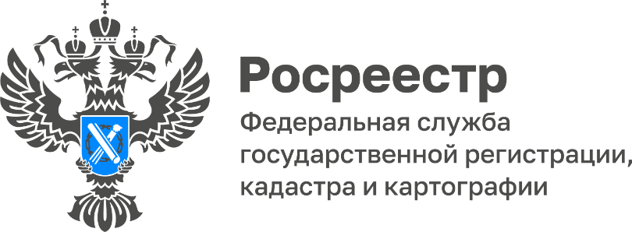

16.06.2022

Прямая линия самарского Росреестра для молодежи
В преддверии Дня молодежи Управление Росреестра по Самарской области традиционно проводит прямую линию, на которую могут обратиться люди в возрасте до 35 лет.
Она пройдет 21 июня с 11.00 до 12.00. Можно обратиться по вопросам регистрации прав на жилые помещения, в том числе уточнить особенности оформления недвижимости, приобретенной с использованием средств материнского семейного капитала и участия несовершеннолетних в оформлении имущества.
На вопросы ответят заместитель начальника отдела правового обеспечения Управления Росреестра по Самарской области Константин Сергеевич Минин и председатель Молодежного совета Управления Росреестра по Самарской области Корнилова Валерия Валерьевна.
Звоните 21 июня с 11 до 12 часов по телефону 8 (846) 33-22-555.

